Seřaďte postavy od nejstaršího období historie po současnost a přiřaďte k nim správnou skupinu pojmů.
těžba ropy
továrny
železnice
nemocnice
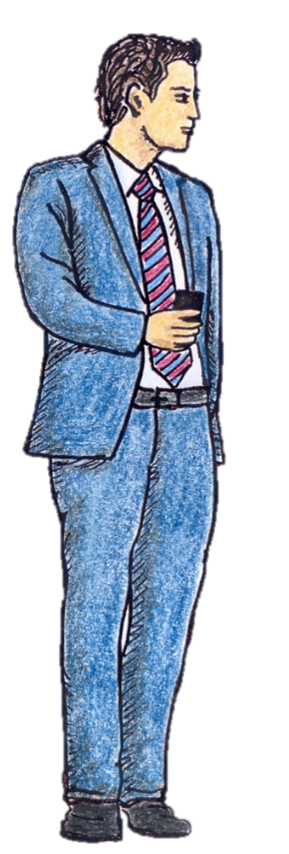
internet
mobil
auto
kancelář

hrad
šlechta
tržiště
písmo

mamut
oheň
oštěp
jeskyně
železné nástroje
hrnčířský kruh
hradiště
ražba mincí

